○職員の勤務時間、休日、休暇等に関する規程
平成七年三月一六日
教育委員会訓令第九号
改正 平成八年四月一日教委訓令第一一号
平成一一年四月一日教委訓令第一一号
平成一三年三月三〇日教委訓令第一一号
平成一三年八月一日教委訓令第二四号
平成一四年四月一日教委訓令第九号
平成一四年一二月二七日教委訓令第二九号
平成一六年三月三一日教委訓令第二号
平成一七年一二月二二日教委訓令第五一号
平成一八年三月三一日教委訓令第一一号
平成一八年一二月二二日教委訓令第二一号
平成一九年三月三〇日教委訓令第二五号
平成一九年一〇月一六日教委訓令第四五号
平成一九年一二月二六日教委訓令第四八号
平成二〇年七月一日教委訓令第四二号
平成二〇年一二月二五日教委訓令第五一号
平成二一年四月一日教委訓令第四号
平成二二年三月三一日教委訓令第八号
平成二三年六月三〇日教委訓令第五号
平成二四年一一月三〇日教委訓令第四号
平成二七年二月二七日教委訓令第一三号
平成二七年六月三〇日教委訓令第三〇号
平成二八年二月二六日教委訓令第一号
平成二八年一二月二六日教委訓令第二九号
平成二九年三月二七日教委訓令第四号
平成二九年五月三一日教委訓令第七号
平成二九年一二月二二日教委訓令第一〇号
令和元年六月二八日教委訓令第一号
令和二年三月二七日教委訓令第七号
令和二年一〇月三〇日教委訓令第二四号
令和三年四月三〇日教委訓令第二一号
教育庁
教育事務所
教育庁出張所
事業所
職員の勤務時間、休憩時間等に関する規程(昭和三十八年東京都教育委員会訓令甲第十三号)の全部を次のように改正する。
職員の勤務時間、休日、休暇等に関する規程
(趣旨)
第一条 この規程は、職員の勤務時間、休日、休暇等に関する条例(平成七年東京都条例第十五号。以下「条例」という。)第二条から第七条まで及び第十一条から第十三条まで並びに職員の勤務時間、休日、休暇等に関する条例施行規則(平成七年東京都規則第五十五号。以下「規則」という。)第十二条、第十五条及び第二十九条の規定に基づき、職員(条例第十九条に規定する職員を除く。以下同じ。)の勤務時間、休日、休暇等について、必要な事項を定めるものとする。
(平一九教委訓令四八・平二二教委訓令八・一部改正)
(再任用短時間勤務職員の正規の勤務時間)
第一条の二 条例第二条第三項に規定する地方公務員法第二十八条の五第一項に規定する短時間勤務の職を占める職員(以下「再任用短時間勤務職員」という。)の正規の勤務時間は、休憩時間を除き、一週間について三十一時間とする。
(平一三教委訓令二四・追加、平二〇教委訓令四二・平二二教委訓令八・一部改正)
(任命権者が定める職場)
第一条の三 条例第三条第二項に規定する任命権者が定める職場は、職務の性質により特別の勤務形態によって勤務する必要のある職員の勤務する職場以外の職場並びにその他の職場で始業及び終業の時刻について職員の申告を考慮して当該職員の勤務時間を割り振ることが公務の運営に支障がないと認めるものとして東京都教育委員会教育長(以下「教育長」という。)が別に定める職場とする。
(平二九教委訓令一〇・追加、令三教委訓令二一・一部改正)
(正規の勤務時間の割振り及び休憩時間)
第二条 職員(別表第三種別の欄に定める職員を除く。第三項において同じ。)の正規の勤務時間の割振り及び休憩時間は、別表第一に定めるところによる。
2 条例第三条第二項に規定するフレックスタイム制勤務職員の正規の勤務時間の割振り及び休憩時間は、別表第二に定めるところによる。
3 命令権者は、前二項の規定による正規の勤務時間の割振りの区分に応じ、そのいずれかをそれぞれの職員について指定する。
4 前各項に規定するもののほか、正規の勤務時間の割振り及び休憩時間に関し必要な事項は、教育長が別に定める。
(平二二教委訓令八・全改、平二七教委訓令一三・平二八教委訓令一・平二九教委訓令一〇・一部改正)
(週休日)
第二条の二 条例第四条第一項ただし書の規定による週休日(再任用短時間勤務職員の週休日に限る。)は、教育長が定める月曜日から金曜日までの五日間のうちの一日とする。
(平一三教委訓令二四・追加、平二〇教委訓令四二・平二七教委訓令一三・一部改正)
第三条及び第四条 削除
(平二二教委訓令八)
(兼務職員の勤務時間)
第五条 二以上の職を兼ねる職員の勤務時間、休憩時間等は、教育長が定める。
(特例)
第六条 職務の性質により第二条第一項の規定によることができない職員並びにその職員の正規の勤務時間の割振り及び休憩時間並びに日曜日及び土曜日(再任用短時間勤務職員にあっては、日曜日、土曜日及び第二条の二に規定する日)を週休日とすることができない職員並びにその職員の週休日は、別表第三のとおりとする。
2 所属長は、職務の遂行上特に必要があるときは、教育長の承認を得て、第二条から前条まで及び前項に規定する正規の勤務時間の割振り、休憩時間等を臨時に変更することができる。
3 前二項に規定するもののほか、正規の勤務時間の割振り及び休憩時間に関し必要な事項は、教育長が別に定める。
(平一三教委訓令一一・平一三教委訓令二四・平一九教委訓令四八・平二二教委訓令八・平二七教委訓令一三・平二八教委訓令一・平二九教委訓令一〇・一部改正)
(週休日・休日勤務の勤務時間)
第七条 条例第五条の規定により週休日を変更する場合において、新たに勤務時間を割り振られる日の職員の正規の勤務時間及び休憩時間は、命令権者が定める。
2 条例第十一条及び第十二条に規定する休日並びに第十三条に規定する代休日に勤務することを命ずる場合の職員の勤務時間及び休憩時間は、命令権者が定める。
(平一九教委訓令四八・一部改正)
(研修期間中の勤務時間)
第八条 研修命令により、正規の勤務時間の全部又は一部について研修を受ける職員については、命令権者の別段の指示のない限り、研修期間中は、正規の勤務時間勤務したものとみなす。
(年次有給休暇)
第九条 規則第十二条第二項第四号に定める者は、次に掲げる者とする。
一 単純労務職員
二 前号に定める職員に準ずる教育長が定める職員
(病気休暇)
第十条 所属長は、職員の疾病又は負傷を規則第十五条に規定する東京都規則で定める疾病等として認定するときには、教育長の承認を得なければならない。
(休暇等の申請様式)
第十一条 規則第二十九条第一項に規定する休暇を申請するための様式は、別記様式とする。
(教育長の権限)
第十二条 教育長は、所属長に対して、勤務時間、休日、休暇等に関し必要な報告を求め、又は指示することができる。
附 則
(施行期日)
第一条 この訓令は、平成七年四月一日から施行する。
(経過措置)
第二条 この訓令の施行の際現にこの訓令による改正前の職員の勤務時間、休憩時間等に関する規程(以下「旧規程」という。)第六条の規定に基づき定められている職員の正規の勤務時間、休憩時間等は、この訓令による改正後の職員の勤務時間、休日、休暇等に関する規程(以下「新規程」という。)第五条の規定に基づき定められたものとみなす。
2 この訓令の施行の際現に旧規程第七条第一項の規定に基づき定められている職員、正規の勤務時間、休憩時間、休息時間及び勤務を要しない日は、新規程第六条第一項の規定に基づき定められた職員、正規の勤務時間、休憩時間、休息時間及び週休日とみなす。
3 この訓令の施行の際現に旧規程第七条第二項及び第九条の規定に基づき定められている休憩時間は、新規程第六条第二項の規定に基づき定められたものとみなす。
4 この訓令の施行の際現に旧規程第八条第二項の規定に基づき定められている勤務時間、休憩時間等は、新規程第七条第一項の規定に基づき定められたものとみなす。
(正規の勤務時間の割振り及び休憩時間に関する特例措置)
第三条 平成二十七年七月一日から同年八月三十一日までの間、第二条第一項の規定の適用については、同項中「別表第一」とあるのは、「附則別表」とする。
2 平成二十七年七月一日から同年八月三十一日までの間、別表第三総務部教育情報課の項正規の勤務時間の欄中「
(一) 午前八時十五分から午後五時まで
(二) 午前八時三十分から午後五時十五分まで
(三) 午前九時から午後五時四十五分まで
(四) 午前九時三十分から午後六時十五分まで
」とあるのは、「
(一) 午前七時三十分から午後四時十五分まで
(二) 午前八時から午後四時四十五分まで
(三) 午前八時十五分から午後五時まで
(四) 午前八時三十分から午後五時十五分まで
(五) 午前九時から午後五時四十五分まで
(六) 午前九時三十分から午後六時十五分まで
」とする。
(平二七教委訓令三〇・全改)
附則別表(附則第三条関係)
(平二七教委訓令三〇・全改)
正規の勤務時間の割振り | 休憩時間
午前七時三十分から午後四時十五分まで | 正午から午後一時まで。ただし、教育長が別に定める職員については、命令権者はそれぞれの職場について、午前休憩型(午前十一時から正午まで又は正午から午後一時までのいずれかの時間を休憩時間とする型をいう。)又は午後休憩型(正午から午後一時まで又は午後一時から午後二時までのいずれかの時間を休憩時間とする型をいう。)のいずれかの型を採用し、各職員について休憩時間を指定する。
午前八時から午後四時四十五分まで
午前八時三十分から午後五時十五分まで
午前九時から午後五時四十五分まで
午前九時三十分から午後六時十五分まで | 正午から午後一時まで
附 則(平成一三年教委訓令第一一号)
この訓令は、平成十三年四月一日から施行する。
附 則(平成一四年教委訓令第二九号)
1 この訓令は、平成十五年一月一日から施行する。
2 この訓令の施行の際、この訓令による改正前の職員の勤務時間、休日、休暇等に関する規程別記様式による用紙で、現に残存するものは、所要の修正を加え、なお使用することができる。
附 則(平成一六年教委訓令第二号)
この訓令は、平成十六年四月一日から施行する。
附 則(平成一七年教委訓令第五一号)
1 この訓令は、平成十八年一月一日から施行する。
2 この訓令の施行の際、この訓令による改正前の職員の勤務時間、休日、休暇等に関する規程別記様式による用紙で、現に残存するものは、所要の修正を加え、なお使用することができる。
附 則(平成一八年教委訓令第一一号)
この訓令は、平成十八年四月一日から施行する。
附 則(平成一八年教委訓令第二一号)
1 この訓令は、平成十九年一月一日から施行する。
2 この訓令の施行の際、この訓令による改正前の職員の勤務時間、休日、休暇等に関する規程別記様式による用紙で、現に残存するものは、所要の修正を加え、なお使用することができる。
附 則(平成一九年教委訓令第二五号)
この訓令は、平成十九年四月一日から施行する。
附 則(平成一九年教委訓令第四八号)
この訓令は、平成二十年一月一日から施行する。
附 則(平成二〇年教委訓令第五一号)
1 この訓令は、平成二十一年一月一日から施行する。
2 この訓令の施行の際、この訓令による改正前の職員の勤務時間、休日、休暇等に関する規程別記様式による用紙で、現に残存するものは、所要の修正を加え、なお使用することができる。
附 則(平成二二年教委訓令第八号)
(施行期日)
1 この訓令は、平成二十二年四月一日から施行する。
(職員の勤務時間及び休憩時間の特例に関する規程の廃止)
2 職員の勤務時間及び休憩時間の特例に関する規程(昭和五十七年東京都教育委員会訓令第十号)は、廃止する。
附 則(平成二三年教委訓令第五号)
この訓令は、平成二十三年七月一日から施行する。
附 則(平成二四年教委訓令第四号)
この訓令は、平成二十四年十二月一日から施行する。
附 則(平成二七年教委訓令第一三号)
1 この訓令は、平成二十七年四月一日(以下「施行日」という。)から施行する。
2 この訓令による改正後の職員の勤務時間、休日、休暇等に関する規程第二条第二項及び第三項並びに第六条第二項及び第三項の規定による正規の勤務時間の割振り及び休憩時間に関する申請その他の手続は、施行日前においても行うことができる。
附 則(平成二七年教委訓令第三〇号)
この訓令は、平成二十七年七月一日から施行する。
附 則(平成二八年教委訓令第一号)
1 この訓令は、平成二十八年四月一日から施行する。
2 この訓令の施行の際、この訓令による改正前の職員の勤務時間、休日、休暇等に関する規程別記様式による用紙で、現に残存するものは、所要の修正を加え、なお使用することができる。
附 則(平成二八年教委訓令第二九号)
この訓令は、平成二十九年一月二十九日から施行する。ただし、別表第二東京都立多摩社会教育会館の項を削る改正規定は、平成二十九年一月一日から施行する。
附 則(平成二九年教委訓令第四号)
この訓令は、平成二十九年四月一日から施行する。
附 則(平成二九年教委訓令第七号)
この訓令は、平成二十九年六月一日から施行する。
附 則(平成二九年教委訓令第一〇号)
この訓令は、平成三十年四月一日から施行する。
附 則(令和元年教委訓令第一号)
1 この訓令は、令和元年七月一日から施行する。
2 この訓令の施行の際、この訓令による改正前の東京都教育委員会訓令の様式(この訓令により改正されるものに限る。)による用紙で、現に残存するものは、所要の修正を加え、なお使用することができる。
附 則(令和二年教委訓令第七号)
この訓令は、令和二年四月一日から施行する。
附 則(令和二年教委訓令第二四号)
この訓令の施行の際、この訓令による改正前の職員の勤務時間、休日、休暇等に関する規程の様式による用紙で、現に残存するものは、所要の修正を加え、なお使用することができる。
附 則(令和三年教委訓令第二一号)
この訓令は、令和三年五月一日から施行する。
別表第一(第二条関係)
(平二九教委訓令四・全改、令三教委訓令二一・一部改正)
正規の勤務時間の割振り | 休憩時間
午前七時から午後三時四十五分まで | 正午から午後一時まで。ただし、命令権者が認める場合にあっては、当該命令権者は、午前十一時三十分から午後零時三十分まで又は午後零時三十分から午後一時三十分までのいずれかの時間を休憩時間として各職員について指定し、また、教育長が別に定める職員については、命令権者は、午前休憩型(午前十一時から正午まで又は正午から午後一時までのいずれかの時間を休憩時間とする型をいう。以下同じ。)又は午後休憩型(正午から午後一時まで又は午後一時から午後二時までのいずれかの時間を休憩時間とする型をいう。以下同じ。)のいずれかの型を採用し、各職員について休憩時間を指定する。
午前七時三十分から午後四時十五分まで
午前八時から午後四時四十五分まで
午前八時三十分から午後五時十五分まで
午前九時から午後五時四十五分まで
午前九時三十分から午後六時十五分まで
午前十時から午後六時四十五分まで
午前十時三十分から午後七時十五分まで | 午後一時から午後二時まで
午前十一時から午後七時四十五分まで | 午後一時から午後二時まで
別表第二(第二条関係)
(平二九教委訓令一〇・追加、令二教委訓令七・一部改正)
正規の勤務時間の割振り |  | 休憩時間
始業の時刻 | 終業の時刻 | 休憩時間
午前七時 | 午後三時四十五分 | 正午から午後一時まで。ただし、命令権者が認める場合にあっては、当該命令権者は、午前十一時三十分から午後零時三十分まで又は午後零時三十分から午後一時三十分までのいずれかの時間を休憩時間として各職員について指定し、また、教育長が別に定める職員については、命令権者は、午前休憩型又は午後休憩型のいずれかの型を採用し、各職員について休憩時間を指定する。
午前七時三十分 | 午後四時十五分
午前八時 | 午後四時四十五分
午前八時十五分(総務部広報統計課に勤務する職員に限る。) | 午後五時(総務部広報統計課に勤務する職員に限る。)
午前八時三十分 | 午後五時十五分
午前九時 | 午後五時四十五分
午前九時三十分 | 午後六時十五分
午前十時 | 午後六時四十五分
 | 午後七時十五分
 | 午後七時四十五分
午前十時三十分  午前十一時 |  | 午後一時から午後二時まで
備考 条例第四条第一項ただし書の規定(フレックスタイム制勤務職員に係る部分に限る。)を適用する場合における終業の時刻については、午後四時、午後四時三十分、午後五時、午後五時三十分、午後六時、午後六時三十分、午後七時、午後七時三十分又は午後八時とする。
別表第三(第六条関係)
(令三教委訓令二一・全改)
部課事業所 | 種別 | 正規の勤務時間 | 休憩時間 | 週休日
総務部広報統計課 | 広報統計課に勤務する職員 | 時限は、次のとおりとする。その割振りは、所属長が定める。  (一) 午前七時から午後三時四十五分まで  (二) 午前七時三十分から午後四時十五分まで  (三) 午前八時から午後四時四十五分まで  (四) 午前八時十五分から午後五時まで  (五) 午前八時三十分から午後五時十五分まで  (六) 午前九時から午後五時四十五分まで  (七) 午前九時三十分から午後六時十五分まで  (八) 午前十時から午後六時四十五分まで  (九) 午前十時三十分から午後七時十五分まで  (十) 午前十一時から午後七時四十五分まで | 勤務時間中一時間とし、その時限は、所属長が定める。 | 日曜日及び土曜日とする。
東京都教育相談センター | 次長及び教育相談業務に従事する職員 | 四週間を通じ一週間について平均三十八時間四十五分勤務するものとし、時限は、次のとおりとする。その割振りは、所属長が定める。  (一) 午前七時三十分から午後四時十五分まで  (二) 午前八時から午後四時四十五分まで  (三) 午前八時三十分から午後五時十五分まで  (四) 午前九時から午後五時四十五分まで  (五) 午前九時三十分から午後六時十五分まで  (六) 午前十時から午後六時四十五分まで  (七) 午後零時三十分から午後九時十五分まで | 勤務時間中一時間とし、その時限は、所属長が定める。 | 四週間を通じ八日とし、所属長が定める。
東京都立中央図書館 | サービス部長、企画経営課長、資料管理課長及び情報サービス課に勤務する職員 | 四週間を通じ一週間について平均三十八時間四十五分勤務するものとし、時限は、次のとおりとする。その割振りは、所属長が定める。  (一) 午前七時三十分から午後四時十五分まで  (二) 午前八時から午後四時四十五分まで  (三) 午前九時から午後五時四十五分まで  (四) 午前十時から午後六時四十五分まで  (五) 午後零時三十分から午後九時十五分まで | 勤務時間中一時間とし、その時限は、所属長が定める。 | 四週間を通じ八日とし、所属長が定める。
東京都立中央図書館 | 総務課に勤務する職員 | 四週間を通じ一週間について平均三十八時間四十五分勤務するものとし、時限は、次のとおりとする。その割振りは、所属長が定める。  (一) 午前七時三十分から午後四時十五分まで  (二) 午前八時から午後四時四十五分まで  (三) 午前八時三十分から午後五時十五分まで  (四) 午前九時から午後五時四十五分まで  (五) 午前十時から午後六時四十五分まで  (六) 午後零時三十分から午後九時十五分まで | 勤務時間中一時間とし、その時限は、所属長が定める。 | 四週間を通じ八日とし、所属長が定める。
東京都立多摩図書館 | 図書館に勤務する職員 | 四週間を通じ一週間について平均三十八時間四十五分勤務するものとし、時限は、次のとおりとする。その割振りは、所属長が定める。  (一) 午前七時三十分から午後四時十五分まで  (二) 午前八時から午後四時四十五分まで  (三) 午前八時三十分から午後五時十五分まで  (四) 午前九時から午後五時四十五分まで  (五) 午前十時から午後六時四十五分まで  (六) 午後零時三十分から午後九時十五分まで | 勤務時間中一時間とし、その時限は、所属長が定める。 | 四週間を通じ八日とし、所属長が定める。
備考 再任用短時間勤務職員に対する本表の規定の適用については、本表中「三十八時間四十五分」とあるのは「三十一時間」と、「八日」とあるのは「十二日」とし、本表中「日曜日及び土曜日」とあるのは「日曜日、土曜日及び所属長が定める月曜日から金曜日までの五日間のうちの一日」とする。
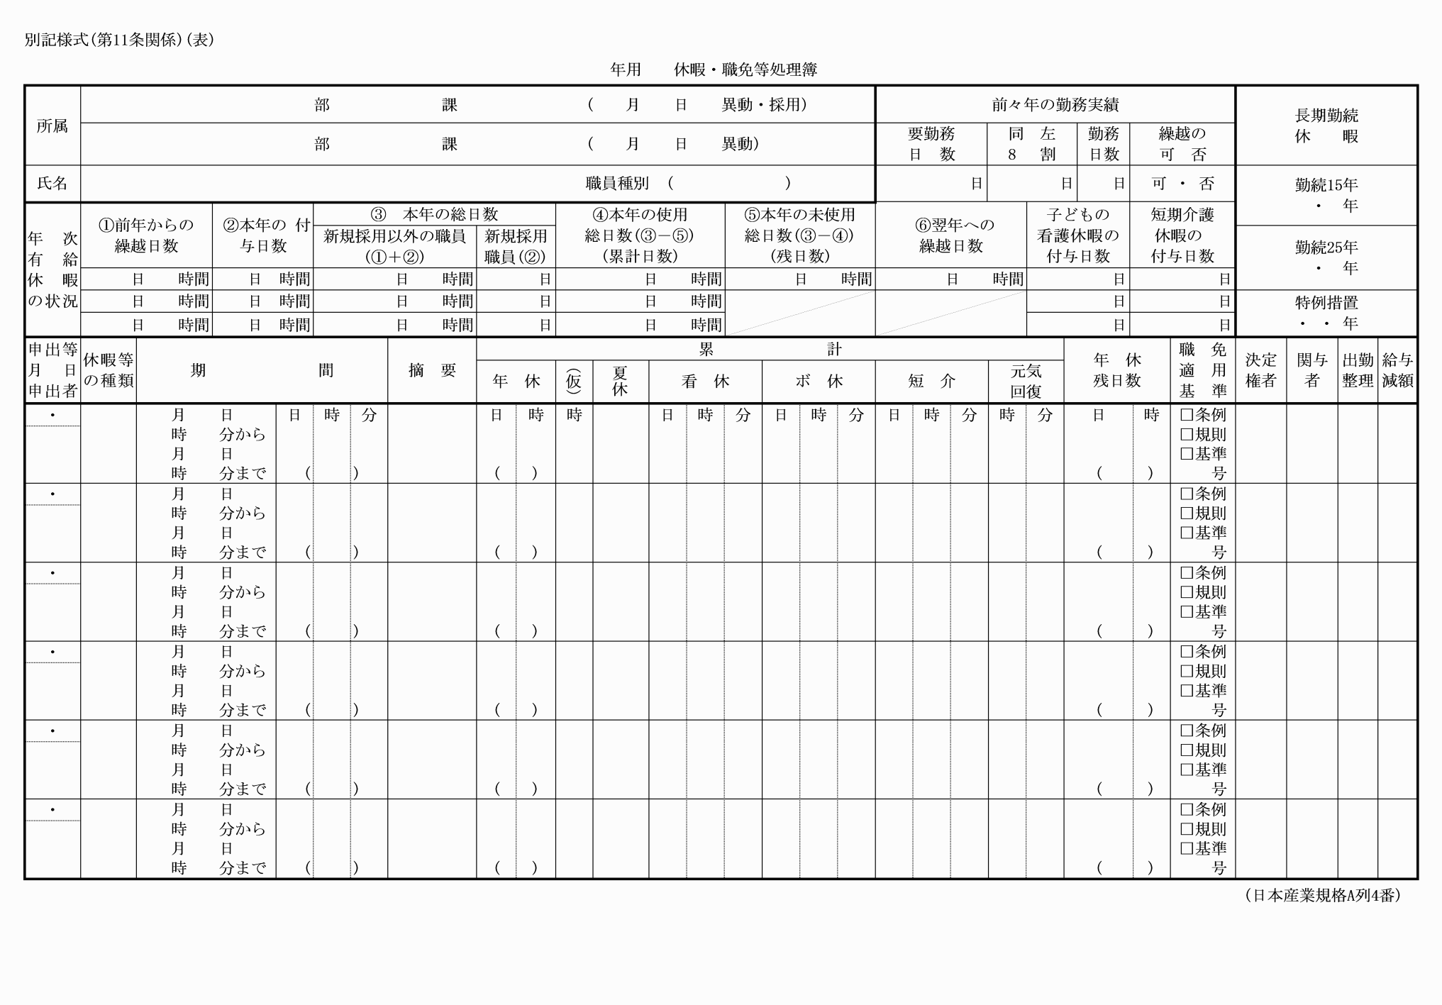
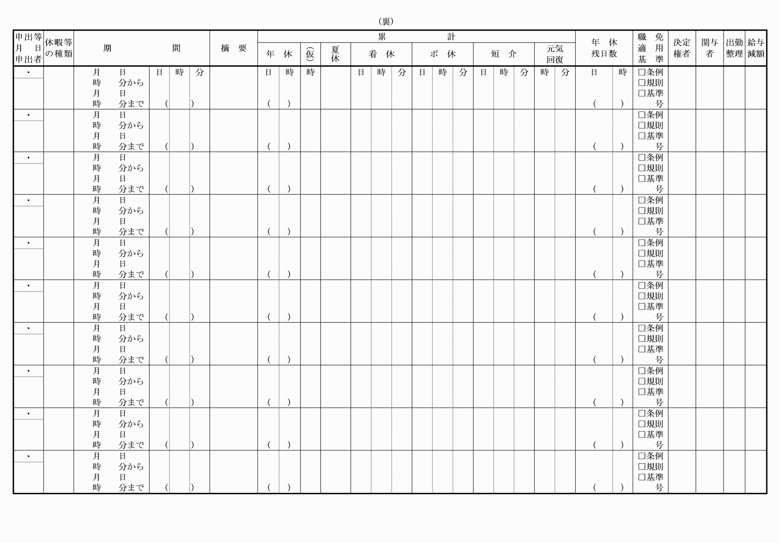
別記様式(第11条関係)(表)
(平22教委訓令8・全改、平28教委訓令1・令元教委訓令1・令2教委訓令24・一部改正)

